





SunGard一卡通CPU卡门禁方案
SG-YKT-009

文档标识

文档名称 | SunGard一卡通CPU卡门禁方案
版本号 | <1.0>
状况

文档修订历史

版本 | 日期 | 描述 | 文档所有者
1.0 | 2010-1-14 | 初稿 | 闻剑、汤成

此版本文档的正式核准

姓名 | 签字 | 日期

分发控制

副本 | 接受人 | 机构

目 录

第1章 概述 4
1.1 面向的读者 4
1.2 范围 4
第2章 门禁认证流程 4
2.1 CPU卡认证流程 4
2.2 门禁认证流程 5

概述
本文档定义了一卡通CPU卡的门禁方案

面向的读者
本文档针对SunGard一卡通开发人员和门禁硬件提供商。

范围
本文档是对CPU卡的门禁方案

门禁认证流程

CPU卡认证流程
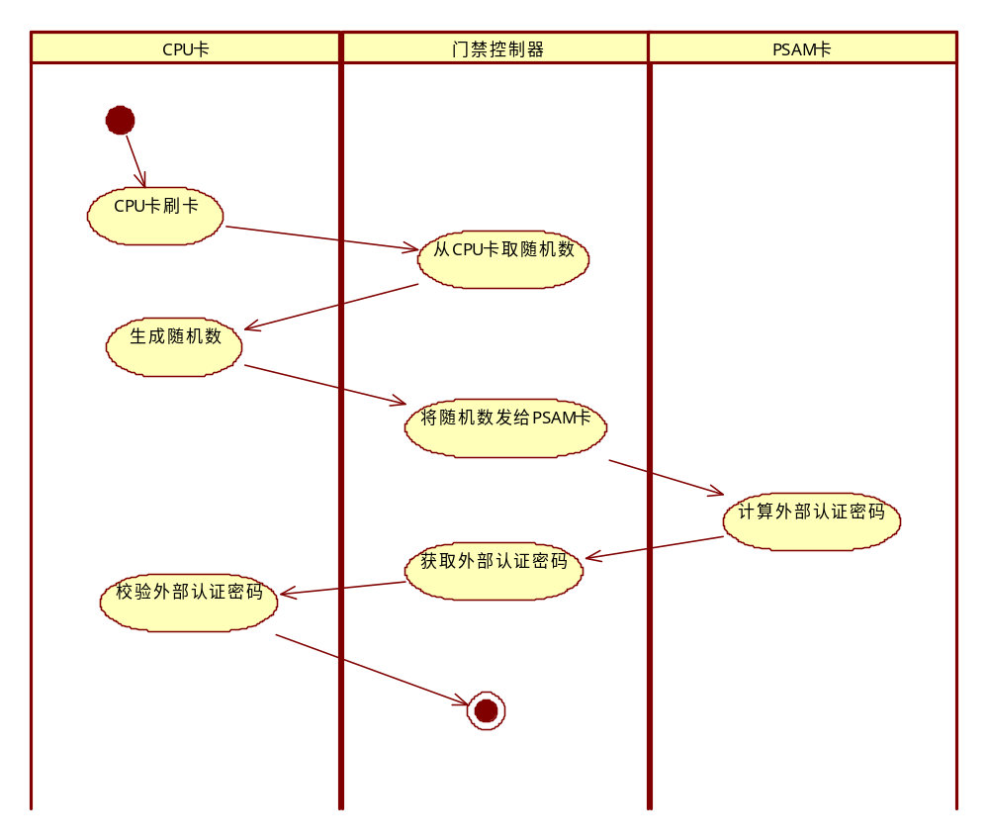

功能详细说明
CPU卡门禁认证在验证物理卡号前，需要通过外部认证来验证卡片的合法性，只有通过外部认证的卡片才能使用门禁功能。

流程说明
- 向CPU卡取随机数（4字节随机数）
- 使用PSAM卡采用PSAM卡DF04目录下的外部认证密钥（16字节）用3des算法加密随机数（4字节随机数+4字节00）
分散因子：卡物理序列号（4字节）+“80000000”（4字节）
密钥类型 | 密钥索引
39 | 01
- 将加密后的随机数送到CPU卡中作外部认证，如果认证通过，则可以使用

输入
略

输出
略

门禁认证流程

功能详细说明
CPU卡先进行合法性认证，认证通过后在验证门禁权限的合法性

流程说明
CPU卡合法性认证通过
根据卡物理ID号进行门禁权限验证
验证通过则可以打开门禁

输入
略

输出
略

